为何要谨慎地增加音频处理系统的THD？
THD（总谐波失真，total harmonic distortion）：是信号谐波失真的一项指标，表达为所有谐波成分功率之和与基本频率信号功率的比值。较低的总谐波失真使得音响、电子放大器或麦克风等设备产生更加精确、较少谐波、与原始采样信号接近的输出信号。
为获得更高音频系统保真度，文章将介绍一种新的概念。许多系统，特别是应用到家庭影院/迷你小型乐队市场的一些系统，都谨慎地给输出信号增加失真。尽管这样做看似不符合我们的常识，但设计人员考虑这么做是有原因的。这种技术的主要目的是最大化平均功率输出，同时限制峰值的出现。
一些客户在一些列产品中都使用相同的功率放大器IC.这让他们可以更大批量地采购一种器件，从而降低成本，简化库存。他们可能会使用一种小功率电源来节省成本。客户会使用一个小功率电源的闭环、固定增益放大器。它限制了输出电压摆动（通过限制输出），这样可以保护小功率电源免受过电流状态的损坏。但是，一个简单的衰减器便可让系统更加安静。让输出稍微失真，可极大增加感知RMS功率。在确定增加失真程度时需小心谨慎，不得增加过多！
对于其他客户而言，限制其信号的电压输出可帮助限制扬声器漂移。但是，在这种情况下应小心操作，因为进入扬声器的高RMS功率可能会引起可靠性问题。
在数字处理系统中，可通过使数字采样饱和给信号引入THD.也就是说，使用足够增益，推移最高有效位，让其超出数字采样大小。例如，你有一个24位字，你的采样为0x900000.使用12 Db增益，最高音频位便超出采样的最高有效位（MSB）。
之后，下调该数据至你需要的音频输出电平。所以，其可以概括为：
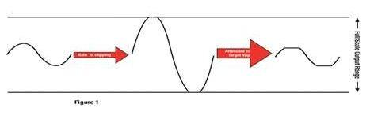
图1 放大信号为削波增加THD，然后降低输出产生特定峰值到峰值电压的更平均功率
这听起来简单，但许多音频处理器实际并非最高有效位=全量程音频。例如，一些TI的音频处理器使用一种被称为9.23的数据格式。这种采样数据可用下列方法表示16位或者24位数据：
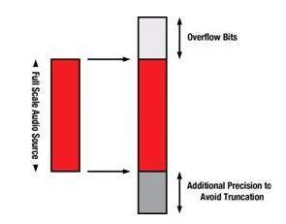
图2 把标准16位或者24位音频采样映射至32位或者48位内存位置中
正如你看到的那样，MSB和LSB添加了一些补位。LSB很容易理解—如果你削减某个16位字（使用CD播放器），则你仍然有一些无需删减便可复制的位。
在顶端，共有9个位，用于防止音频数据意外饱和。例如，如果你使用一个24-dB增压的均衡器（EQ），并且你输入一个“全量程”16位字，则你可能会非有意地让信号饱和，也即增加失真，而这与我们努力的方向背道而驰。
削波时存在振幅损失，因此THD（后）可能允许少量增益通过THD管理器。10%失真削波带来约–1dB输出电平损失。
在我们的例子中，系统有一条9.23音频通路。我们希望在–12 dB输出下产生10%THD.平均输入为–10 dBFS（–10 dB参考24位全量程音频源）。
我们需要放大至全量程及以上（“溢出位”9位）。因此，在一个增压模块中，我们给原始源添加10 dB，以达到全量程，之后再添加27dB来填充9个溢出位。现在，增加3dB增益，以对信号削波。总计，我们需要增加40dB增益。
现在，我们有一个填充音频通路MSB的信号，并要求进行削减，这样便可在–12 dB下输出内容。这意味着削减39dB.产生的输出具有10%失真，且输出电平为–12 dB.看！我们现在已经在–12 dB输出下增加了RMS功率（通过增加失真），并同时让电源和扬声器的工作都更加轻松惬意。

